Restaurant scolaire de Saint Michel Mont Mercure du 24 avril au 24 mai 2017---Commune de Sèvremont
Lundi 24 avril | MARDI 25 avril | JEUDI 27 avril | VENDREDI 28 avril
Macédoine  Cordon bleu-Ratatouille  Saint Paulin-Flan vanille | Duo de légumes  Pâte à la Bolognaise  Yaourt sucré - Fruit | Betteraves  Poisson-Purée de carottes  Mini babybel-Flan caramel | Mousson de canard  Poulet-Frites  Kiri-Tarte aux pommes
Lundi 1er mai | MARDI 2 mai | JEUDI 4 mai | VENDREDI 5 mai
 | Taboulé  Paupiette de veau-Haricots beurre  Saint Moret-Fruit | Salade Vendéenne  Saucisses-Purée  Crème anglaise-Gâteau | Pizza  Poisson-Brocolis  Fromage-Flanby
Lundi 8 mai | MARDI 9 mai | JEUDI 11 mai | VENDREDI 12 mai
 | Champignons à la grecque  Escalope de poulet-Haricots verts  Mousse au chocolat-Fruit | Carottes râpées  Rôti de porc-Choux de Bruxelles  Fromage-Pêche au sirop | Crêpes  Poisson-Julienne de légumes  Eclair
Lundi 15 mai | MARDI 16 mai | JEUDI 18 mai | VENDREDI 19 mai
Salade coleslaw  Lasagnes  Crème dessert-Fruit | Salade océane  Œufs florentine  Saint Paulin-yaourt aromatisé | Rillettes de poisson  Blanquette de veau-Riz  Fromage-Pruneaux | Friand  Gratin de poisson-Trio de légumes  Fromage-Compote
Lundi 22 mai | MARDI 23 mai | Mercredi 24 mai
Céleri rémoulade  Hachis Parmentier-Salade  Fromage-Flan chocolat | Radis  Cervelas orloff-céleri  Fromage blanc-Fruit | Concombre  Rôti de bœuf-Gratin Dauphinois  Petit Gervais | 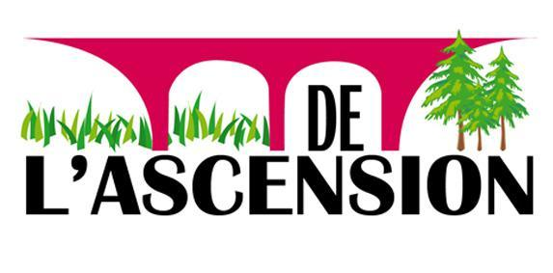

Il est nécessaire que chaque enfant ait une serviette marquée à son nom. Tout changement peut intervenir selon les approvisionnements

